číslo smlouvy nabyvatele: 2021/S/310/0290
číslo smlouvy poskytovatele: S/202/422/21; 202-KON-NV21

Česká centrála cestovního ruchu – CzechTourism

a

Národní divadlo
Licenční smlouva

Licenční smlouva

uzavřená v souladu s ust. § 2358 a násl. zákona č. 89/2012 Sb., občanský zákoník, ve znění pozdějších předpisů (dále jen „občanský zákoník“):

Smluvní strany

Česká centrála cestovního ruchu – CzechTourism
příspěvková organizace Ministerstva pro místní rozvoj České republiky

se sídlem: | Štěpánská 15, 120 00 Praha 2
IČO: | 49 27 76 00
DIČ: | CZ 49 27 76 00
zastoupená: | XXX, ředitelem Odboru marketingu a zahraničních zastoupení

(dále jen „Nabyvatel“)

a

Firma | Národní divadlo  příspěvková organizace Ministerstva kultury České republiky
Sídlo: | Ostrovní 1, 112 30 Praha 1
zastoupená: | XXX, správní ředitelkou Opery Národního divadla a Státní opery

IČO: | 00023337
DIČ: | CZ00023337
Poskytovatel je plátce DPH: | ANO
bankovní spojení: č. účtu | XXX

(dále jen „Poskytovatel“)

uzavírají níže uvedeného dne, měsíce a roku tuto Licenční smlouvu

(dále jen „Smlouva“)

Preambule

Česká centrála cestovního ruchu – CzechTourism je státní příspěvkovou organizací, která zajišťuje propagaci České republiky a podílí se na vytváření její image jako destinace cestovního ruchu jak v zahraničí, tak v České republice a dále svou činností přispívá k rozvoji odvětví cestovního ruchu. Při plnění tohoto účelu realizuje činnosti k zajištění koordinace propagace cestovního ruchu s aktivitami dalších veřejných institucí a podnikatelských subjektů.

Poskytovatel prohlašuje, že:
- je nositelem majetkových práv autorských ke 4 ks videí a 8 ks fotografií (dále jen „Dílo“), které je blíže specifikováno v Příloze č. 1 této Smlouvy, která tvoří nedílnou součást této Smlouvy,
- je oprávněn Dílem samostatně a bez omezení nakládat,
- toto Dílo, jakož i jeho práva k Dílu jsou nedotčena právy jiných osob, žádná část Díla nebo její používání v souladu s touto Smlouvou nebude porušovat autorská práva nebo jiné právo duševního vlastnictví Poskytovatele či jiné osoby,
- Dílo je nezávislé, v případě závislých děl získal všechna potřebná svolení dotčených třetích osob k užití Díla a že tato svolení předá Nabyvateli, kdy Nabyvatel není povinen získat žádné další svolení žádné třetí osoby,
- je oprávněn tuto Smlouvu uzavřít a řádně plnit veškeré závazky ve Smlouvě obsažené.

I. Předmět Smlouvy

Předmětem této Smlouvy je závazek Poskytovatele poskytnout Nabyvateli oprávnění k výkonu práva Dílo užít způsobem a v rozsahu sjednaném v této Smlouvě (dále jen „licence“). Dále závazek Nabyvatele za toto právo poskytnout Poskytovateli odměnu sjednanou v článku 5.1 této Smlouvy.

II. Licence, oprávnění poskytovat podlicence

  - Poskytovatel ve vztahu k Dílu poskytuje Nabyvateli nevýhradní licenci k užití Díla. Územní rozsah licence je neomezený, licence může být použita v celosvětovém rozsahu. Časový rozsah licence je neomezený. Licence je omezena účelem užití. Nabyvatel je oprávněn Dílo užít pouze pro nekomerční účely, a to propagaci Národního divadla, České republiky, kultury a Prahy a Dílo nesmí být spojeno s jinými společnostmi než s Poskytovatelem a Nabyvatelem licence. Licence může být využita opakovaně.

  - Licence k Dílu se poskytuje s účinností dnem jejího zveřejnění v registru smluv. Udělením oprávnění k výkonu práva užít Dílo vzniká Poskytovateli povinnost strpět zásah do práva Dílo užít v rozsahu vyplývajícím z této Smlouvy.

  - Poskytovatel tímto uděluje Nabyvateli výslovný souhlas se zařazením Díla do interní databáze Nabyvatele a s následným použitím Díla Nabyvatelem.
  - Nabyvatel není oprávněn udělit oprávnění Dílo zcela nebo zčásti užít třetí osobě (podlicence) bez výslovného písemného souhlasu Poskytovatele, ani licenci zcela nebo zčásti postoupit třetí osobě.

  - Smluvní strany berou na vědomí, že Poskytovatel je oprávněn poskytnout licenci dalším osobám a nakládat s ní dle svého uvážení s tím, že nesmí poškodit Nabyvatele, jako nabyvatele licence.

  - Nabyvatel je povinen užívat Dílo pouze s autorským označením jeho Poskytovatele, a to: zdroj: archiv Národního divadla

  - Nabyvatel je oprávněn do Díla zasahovat, upravovat jej či jinak měnit, spojovat s jinými díly, uvádět na veřejnost či zahrnovat Dílo do díla souborného pouze na základě předchozího písemného souhlasu Poskytovatele (postačí prostřednictvím e-mailu), to sám nebo prostřednictvím třetích osob, které k tomu zmocní.

  - Poskytovatel odpovídá Nabyvateli za právní bezvadnost Díla, jakož i práv nabytých touto Smlouvou, zejména za to, že užitím Díla podle této Smlouvy nemůže dojít k neoprávněnému zásahu do práv třetích osob ani k jinému porušení právních předpisů, že případné majetkové nároky třetích osob byly vypořádány a Nabyvateli v souvislosti s užitím Díla nemohou vzniknout peněžité ani jiné závazky vůči třetím osobám. Poskytovatel odpovídá Nabyvateli za škodu vzniklou v souvislosti s uplatněním práv třetích osob. Pokud by Nabyvateli vznikla jakákoliv újma z důvodu právních vad Díla, je Poskytovatel povinen tuto újmu Nabyvateli nahradit v plné výši.

  - Nabyvatel nenese žádnou odpovědnost za jakékoliv nároky třetích osob v souvislosti s užíváním Díla. Veškerou odpovědnost za nároky třetích osob nese Poskytovatel.

  - Dojde-li k ohrožení nebo porušení licence Nabyvatele, například vznesením nároku třetí osoby v souvislosti s užitím Díla, zpraví o tom Nabyvatel Poskytovatele a Poskytovatel je povinen bez zbytečného odkladu, nejpozději do 10 (deseti) dnů od obdržení této informace, podat Nabyvateli stanovisko, v němž je povinen se zejména vyjádřit k oprávněnosti vzneseného nároku třetí osoby a navrhnout další postup. Poskytovatel je povinen poskytnout Nabyvateli součinnost k právní ochraně jeho licence a k řešení vzneseného nároku třetí osoby.

  - Nabyvatel není povinen licenci využít.

  - Poskytovatel prohlašuje, že práva a souhlasy, která touto Smlouvou poskytuje a uděluje, mu náleží bez jakéhokoli omezení resp. je oprávněn je poskytnout, a odpovídá za škodu, která by Nabyvateli vznikla, pokud by toto prohlášení bylo nepravdivé.

III. Práva a povinnosti smluvních stran

  - Poskytovatel předá Nabyvateli Dílo formou uložení ve virtuálním uložišti. Poskytovatel umožní Nabyvateli přístup ke stažení uložených dat, veškeré údaje potřebné ke stažení dat z uložiště zašle Poskytovatel na e-mail XXX, a to nejpozději do 1. 12. 2021. Poskytovatel spolu s předáním Díla poskytne Nabyvateli veškeré podklady a informace potřebné k výkonu licence.

IV. Vznik a zánik Smlouvy

  - Tato Smlouva nabývá platnosti dnem jejího podpisu oběma smluvními stranami a účinnosti dnem jejího zveřejnění v registru smluv.

  - Tato Smlouva se uzavírá na dobu neurčitou.

  - V případě porušení kterékoliv z povinností Poskytovatele uvedených v této Smlouvě je Nabyvatel oprávněn od této Smlouvy odstoupit. Odstoupení musí být písemné a musí být doručeno Poskytovateli.

V. Odměna a platební podmínky, smluvní pokuty

  - Smluvní strany se dohodly, že za poskytnutí licence náleží Poskytovateli odměna ve výši 150.000,- Kč bez DPH. Sjednaná odměna zahrnuje veškeré náklady spojené s plněním Poskytovatele dle této Smlouvy a odměna nebude navyšována.

  - Nabyvatel uhradí sjednanou odměnu Poskytovateli jednorázovou platbou na základě faktury – daňového dokladu, který je Poskytovatel oprávněn vystavit poté, co došlo k převzetí bezvadného Díla ze strany Nabyvatele. Faktura je splatná do 30 (třiceti) kalendářních dnů ode dne doručení faktury Nabyvateli. Faktura musí splňovat náležitosti stanovené zákonem a její přílohou musí být oběma smluvními stranami podepsaný předávací protokol. Nebude-li faktura obsahovat výše uvedené náležitosti, je Nabyvatel oprávněn vrátit ji Poskytovateli k doplnění. V takovém případě se přeruší doba splatnosti a nová lhůta splatnosti započne běžet doručením opravené faktury Nabyvateli.

  - Odměna bude uhrazena bezhotovostním převodem na účet Poskytovatele uvedený na faktuře vystavené Poskytovatelem podle předchozího článku.

  - Faktura podle článku 5.2 této Smlouvy bude Nabyvateli doručena elektronicky na adresu XXX@czechtourism.cz a XXX@czechtourism.cz.

  - V případě prodlení Poskytovatele s předáním Díla Nabyvateli je Poskytovatel povinen uhradit smluvní pokutu ve výši 100 Kč za každý byť jen započatý den prodlení.

  - V případě prodlení Poskytovatele s poskytnutím součinnosti Nabyvateli je Poskytovatel povinen uhradit Nabyvateli smluvní pokutu ve výši 100 Kč za každý byť jen započatý den prodlení.

  - Smluvní pokuta je splatná ve lhůtě 14 (čtrnácti) kalendářních dnů od doručení písemné výzvy k jejímu zaplacení druhé smluvní straně. Uplatněním smluvní pokuty není dotčena povinnost Poskytovatele splnit závazek. Právo na náhradu škody, která Nabyvateli porušením povinnosti Poskytovatele vznikne, tím není dotčeno, a to ve výši přesahující zaplacenou smluvní pokutu.

VI. Vyšší moc

  - Smluvní strany se osvobozují od odpovědnosti za částečné nebo úplné nesplnění smluvních závazků, jestliže se tak prokazatelně stalo v důsledku vyšší moci. Za vyšší moc se pokládají trvalé nebo dočasné mimořádné nepředvídatelné a nepřekonatelné překážky vzniklé nezávisle na vůli smluvní strany. Nastanou-li výše uvedené okolnosti, jsou obě smluvní strany povinny se neprodleně o těchto okolnostech vzájemně informovat. Pro účely této Smlouvy se za vyšší moc považuje i nepřízeň počasí v den konání akce, na které má být natočen podkladový materiál pro Dílo.

  - V případě, že dojde k zásahu vyšší moci, může kterákoliv ze smluvních stran od Smlouvy odstoupit s tím, že se nároky smluvních stran vyrovnají tak, aby žádné ze smluvních stran nevzniklo bezdůvodné obohacení.

VII. Závěrečná ustanovení

  - Právní vztahy vzniklé z této Smlouvy a v souvislosti s ní se řídí ustanoveními právních předpisů České republiky, zejména občanským zákoníkem a zákonem č. 121/2000 Sb., o právu autorském, o právech souvisejících s právem autorským a o změně některých zákonů (dále jen „autorský zákon“), ve znění pozdějších předpisů.

  - Všechny spory, které vzniknou z této Smlouvy nebo v souvislosti s ní a které se nepodaří vyřešit přednostně smírnou cestou, budou rozhodovány obecnými soudy v souladu s ustanoveními zákona č. 99/1963 Sb., občanský soudní řád, ve znění pozdějších předpisů.

  - Smluvní strany se zavazují vzájemně respektovat své oprávněné zájmy související s touto Smlouvou a poskytnout si veškerou nutnou součinnost, kterou lze spravedlivě požadovat k tomu, aby bylo dosaženo účelu této Smlouvy, zejména učinit veškerá právní a jiná jednání k tomu nezbytná.

  - Tato Smlouva může být měněna pouze formou písemných dodatků k této Smlouvě. Dodatky musí být číslovány vzestupně a podepsány oprávněnými zástupci smluvních stran. Smluvní strany výslovně sjednávají, že změny této Smlouvy nelze provést formou e-mailové komunikace.

  - Smluvní strany sjednávají, že v případě, že některé ustanovení této Smlouvy je nebo se stane neplatné/neúčinné, zůstávají ostatní ustanovení této Smlouvy platná/účinná. Smluvní strany se zavazují nahradit neplatné/neúčinné ustanovení této Smlouvy ustanovením jiným, platným/účinným, které svým obsahem a smyslem odpovídá nejlépe obsahu a smyslu ustanovení původního, neplatného/neúčinného a úmyslu obou smluvních stran v den uzavření této Smlouvy.

  - Tato Smlouva je vyhotovena ve dvou stejnopisech, přičemž každá ze smluvních stran obdrží po jednom z nich.

  - Smluvní strany podpisem této Smlouvy výslovně prohlašují, že si tuto Smlouvu přečetly, jejímu obsahu rozumí a souhlasí se všemi jejími ustanoveními, což stvrzují svými zdola připojenými podpisy, resp. podpisy svých oprávněných zástupců.

  - Skutečnosti uvedené v této Smlouvě nebudou Smluvními stranami považovány za obchodní tajemství ve smyslu ustanovení § 504 občanského zákoníku.

  - Nedílnou součástí této Smlouvy je následující příloha:
Příloha č. 1: Bližší specifikace Díla

V Praze dne |  | V Praze dne
Nabyvatel: |  | Poskytovatel:
XXX, XXX
Ředitel Odboru marketingu Správní ředitelka Opery Národního divadla a
a zahraničních zastoupení, CzechTourism Státní opery
Příloha č. 1

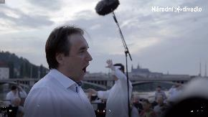 | Název: Národní na vodě upoutávka_1080p  Autor: XXX

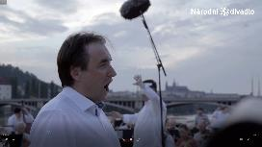 | Název: Národní na vodě upoutávka_1080p  Autor: XXX

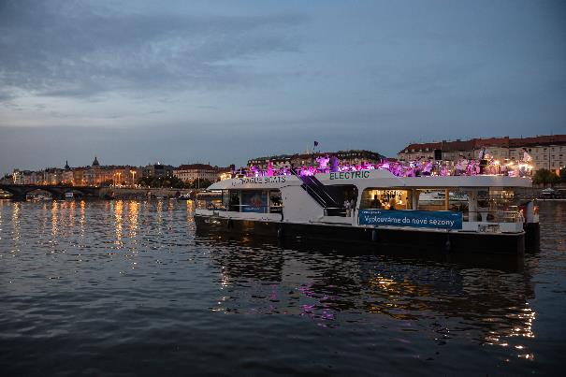 | Název: 1624458492-narodninavode2  Autor: XXX

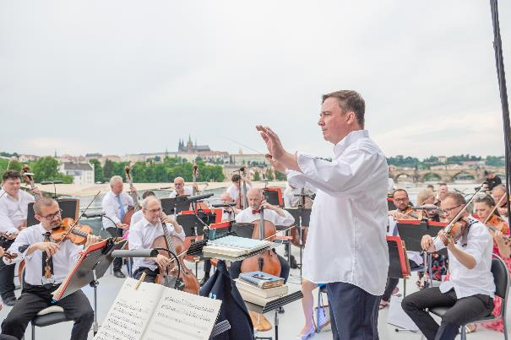 | Název: 1624458502-narodninavode3  Autor: XXX

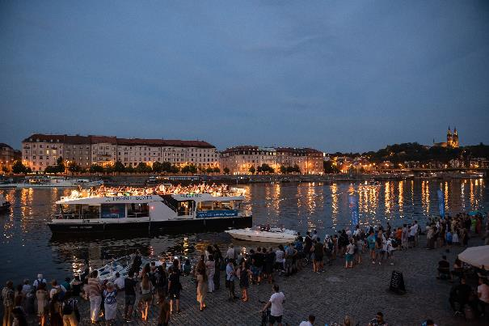 | Název: 1624458540-narodninavode6  Autor: XXX

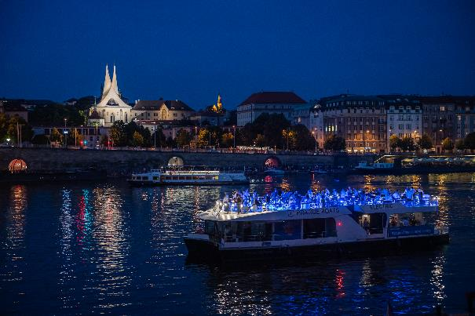 | Název: 1624458551-narodninavode7  Autor: XXX

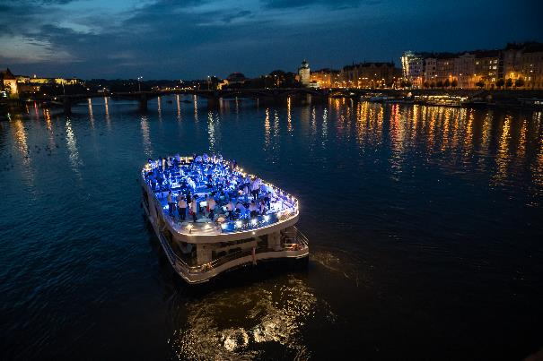 | Název: 1624458562-narodninavode8  Autor: XXX

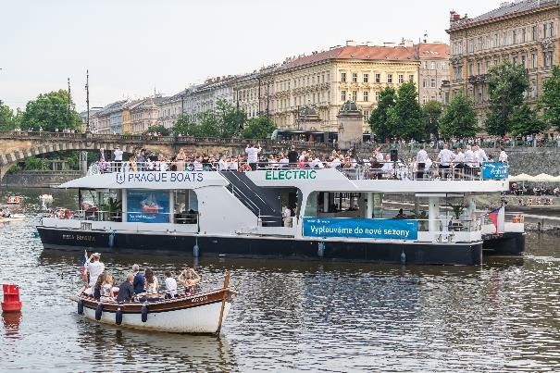 | Název: 1624458637-narodninavode14  Autor: XXX

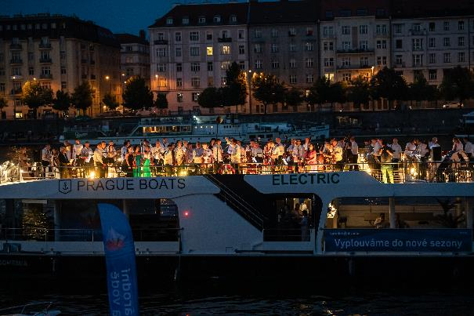 | Název: 1624458718-narodninavode19  Autor: XXX

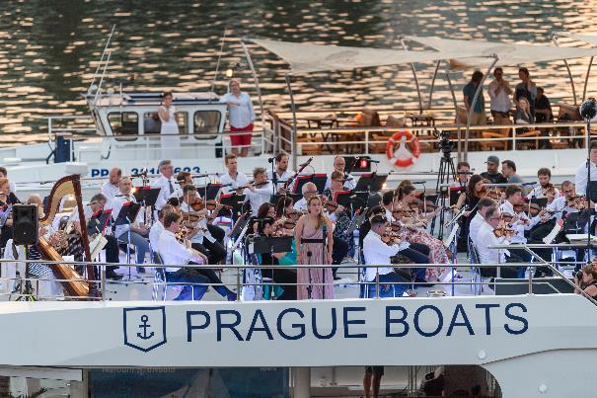 | Název: Narodni-na-vode-or-foto_-XXX (2)  Autor: XXX

